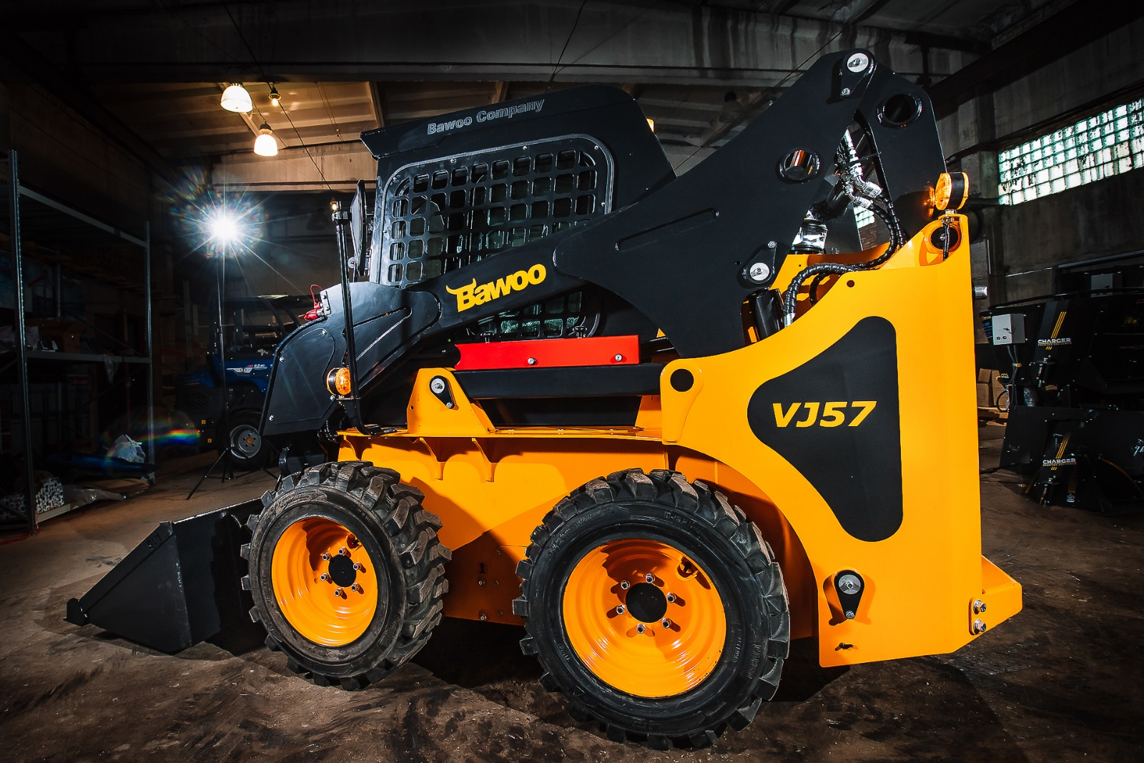
МИНИПОГРУЗЧИК С БОРТОВЫМ ПОВОРОТОМ BAWOO VJ57

Модель | BAWOO VJ57
Двигатель | Hyundai D4BB
Мощность/Крутящий момент | 53 л.с/2500 об. мин
Топливо | Дизель
Тип привода | 4WD
Максимальная скорость | 10,8 км/ч
Поток гидравлической жидкости | 63,5 л/мин
Рабочая грузоподъемность | 950 кг
Опрокидывающая нагрузка | 1974 кг
Объем ковша «с шапкой» | 0,40 м³
Тип подъема | вертикальный
Время подъема стрелы | 4,65 сек.
Время опускания стрелы | 3,33 сек.
Стандартные шины | 10*16,5 8PR
Эксплуатационная масса | 2 990 кг

ХАРАКТЕРИСТИКИ МИНИПОГРУЗЧИКА BAWOO VJ57
- Серия V идеально подходит для разгрузки или погрузки поддонов, а также для загрузки большого количества грунта в самосвал.
- Мини-погрузчик серии V представляет собой идеальный баланс грузоподъемности и высоты выгрузки.
- Серия V - это отличный универсальный погрузчик с бортовым поворотом.
- Серия V разработана для длительной и стабильной работы в самых тяжелых условиях и сочетает в себе лучшие эксплуатационные характеристики, превосходный вылет и грузоподъемность, а также устойчивость.
- Серия V работает плавно, тихо и очень эффективно.
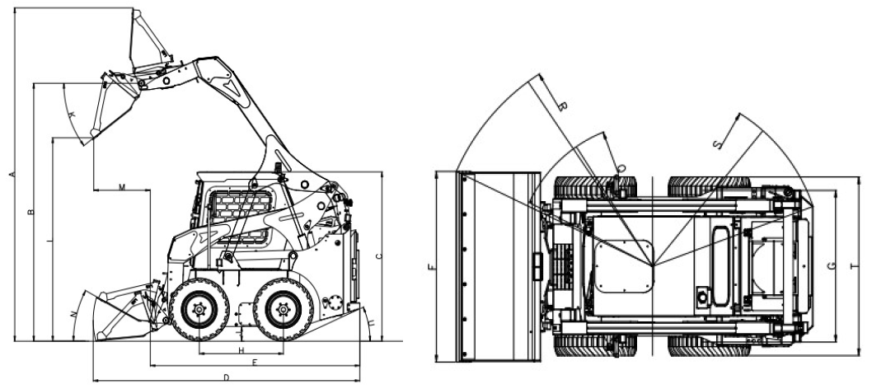

ГАБАРИТЫ
А – Общая рабочая высота (по верху ковша) | 3 995 мм | K – Угол ковша при выгрузке | 37°
В – Общая рабочая высота (по шарниру) | 3 092 мм | L – Высота выгрузки | 2 438 мм
С – Общая высота машины (по кабине) | 2 029 мм | M – Вылет при максимальном угле разгрузки | 945 мм
D – Общая длина (с ковшом) | 3 340 мм | N – Угол загрузки ковша на уровне земли | 28°
Е – Общая длина (без ковша) | 2 625 мм | Q – Передний радиус поворота (без ковша) | 1 273 мм
F – Общая ширина | 1 690 мм | R – Передний радиус поворота(с ковшом) | 2 000 мм
G – Ширина колеи | 1 344 мм | S – Задний радиус поворота | 1 576 мм
H – Колесная база | 1 053 мм | T – Общая ширина (по колесам) | 1 583 мм
J – Дорожный просвет | 177 мм | U – Угол заднего свеса | 24°

ОПЦИИ ДЛЯ МИНИПОГРУЗЧИКА BAWOO VJ57
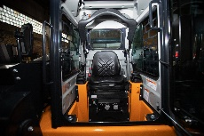 | ОСТЕКЛЕННАЯ КАБИНА  Полностью закрытая кабина является оптимальным решением для защиты водителя от холода, влаги и ветра.
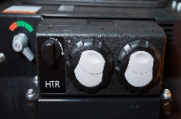 | ДВУХПОЗИЦИОННАЯ СИСТЕМА ОТОПЛЕНИЯ  Система отопления с регулируемым расходом воздуха и температурой.
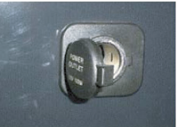 | ЭЛЕКТРИЧЕСКИЙ РАЗЪЕМ 12В  Удобный разъем 12В для зарядки телефона или других портативных устройств.
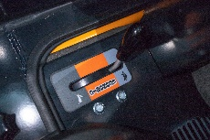 | РУЧКА ГАЗА, ДУБЛИРУЮЩАЯ ПЕДАЛЬ  Позволяет легко регулировать обороты двигателя не только ножным, но и ручным акселератором.
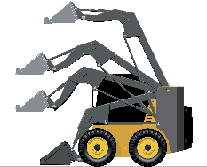 | СИСТЕМА САМОВЫРАВНИВАНИЯ  Система самовыравнивания позволяет автоматически удерживать груз параллельно земле при подъёме.
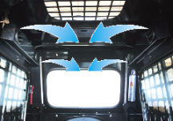 | СИСТЕМА КОНДИЦИОНИРОВАНИЯ  Позволяет управлять климатом в кабине в любую погоду.
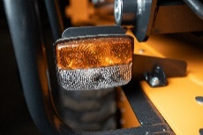 | УКАЗАТЕЛИ ПОВОРОТА  Световой индикатор поворота для передвижения минипогрузчика по дорогам общего пользования.
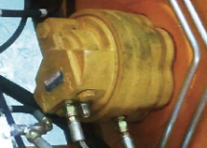 | ДВУХСКОРОСТНОЙ РЕЖИМ  Система, повышающая максимальную скорость хода минипогрузчика.
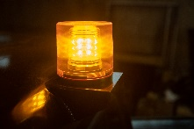 | ПРОБЛЕСКОВЫЙ МАЯЧОК  Оранжевый проблесковый маячок, устанавливаемый на крыше кабины
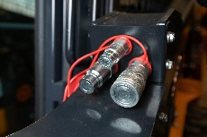 | СИСТЕМА HI-FLOW  Дополнительный насос, который повышает поток гидравлического масла, увеличивая производительность навесного оборудования.
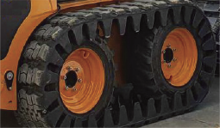 | РЕЗИНОВЫЕ НАКИДНЫЕ ГУСЕНИЦЫ  Гусеницы позволяют увеличить проходимость минипогрузчика
ЭЛЕКТРИЧЕСКИЙ СТОЯНОЧНЫЙ ТОРМОЗ
Управление стояночным тормозом при помощи клавиши на панели управления.

СТОИМОСТЬ МИНИПОГРУЗЧИКА BAWOO VJ57
(УТИЛИЗАЦИОННЫЙ СБОР НЕ ВКЛЮЧЕН, СОСТАВЛЯЕТ 207 000 рублей)
 | КОМПЛЕКТАЦИЯ  СТАНДАРТ | КОМПЛЕКТАЦИЯ  ЗИМНЯЯ | КОМПЛЕКТАЦИЯ  ВСЕСЕЗОННАЯ | КОМПЛЕКТАЦИЯ  МАКСИМАЛЬНАЯ
Основная гидролиния
Система двойной фильтрации
Звуковой сигнал
Сигнал заднего хода
Стандартный ковш
Остекленная кабина | -
Двухпозиционная система отопления | -
Электрический разъем 12В | -
Ручка газа, дублирующая педаль | -
Система самовыравнивания | -
Система кондиционирования | - | -
Электрический стояночный тормоз | - | - | -
Указатели поворота | -
Двухскоростной режим | - | - | -
Проблесковый маячок и разъем 12В | -
Система HI-FLOW | - | - | -
СТОИМОСТЬ

ВИДЕОМАТЕРИАЛЫ О МИНИПОГРУЗЧИКАХ BAWOO
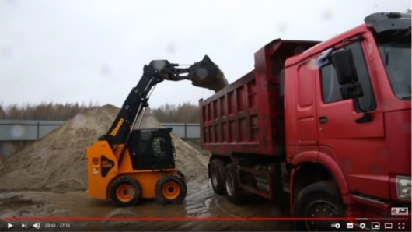 | Подробный обзор моделей на You Tube канале «Мир спецтехники» + тест в сложных погодных условиях  Смотреть: https://youtu.be/s-_EcPi4GWQ
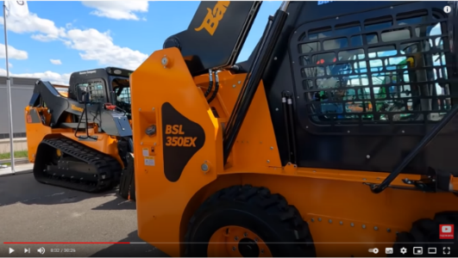 | Обзор моделей от видеоблогера Константин Pro с выставки Bauma СТТ-2021  Смотреть: https://youtu.be/--NePT4ZqL8?t=457
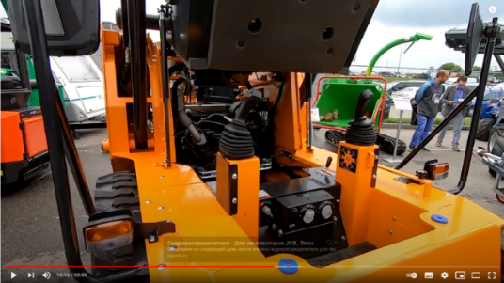 | Осмотр моделей от эксперта по оценке б/у спецтехники  Смотреть: https://youtu.be/fxlM3xgh0MQ
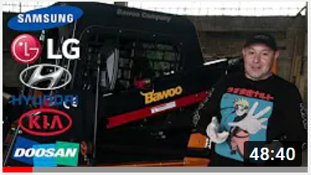 | Обзор модели BAWOO J57 от дистрибьютора  Смотреть: https://www.youtube.com/watch?v=k5DQ7_6SPyc&t
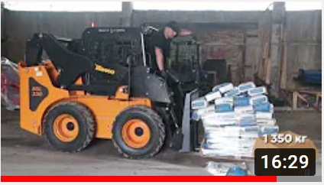  0 | Проверка грузоподъемности минипогрузчиков BAWOO VJ57 и BSL330  Смотреть: https://www.youtube.com/watch?v=eDdAWOswtDA&t

ПОЧЕМУ ВЫБИРАЮТ МИНИПОГРУЗЧИКИ BAWOO
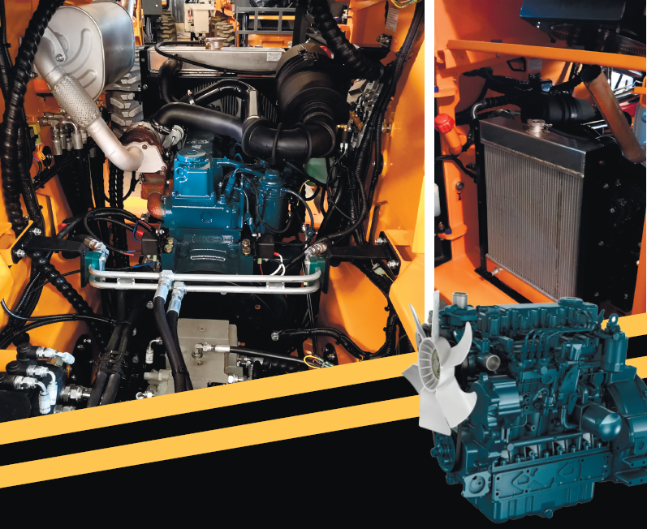 | Дизельные двигатели, используемые в минипогрузчиках BAWOO, обладают рядом преимуществ, среди которых экономия энергии, низкий расход топлива, а также экологичность.  Простота сервисного обслуживания и доступность запасных частей делают эксплуатацию мини-погрузчиков BAWOO (Южная Корея) максимально комфортной.  Уникальная система тройной фильтрации Hyper-Clean удаляет даже мельчайшие частицы из масла и сохраняет двигатель, трансмиссию и гидравлическую систему, позволяя им бесперебойно работать годами.
Применение в конструкции мини-погрузчика мощных гидравлических моторов Poclain обусловлено достижением эффекта пониженного нагревания гидравлического масла, что значительно расширяет предельное время непрерывной работы в режиме максимальной нагрузки.  Гидравлические насосы BOSCH-REXROTH (Германия) и POCLAIN (Франция) с высоким КПД обеспечивают непревзойденную производительность гидравлической системы, обеспечивая устойчивый гидропоток от 63 до 130 л/мин (при наличии установленной опции HIGH FLOW).  Повсеместное использование в конструкции мини-погрузчика стали толщиной 9 мм, надежно защищающей, в том числе, и гидроцилиндры подъема стрелы. | 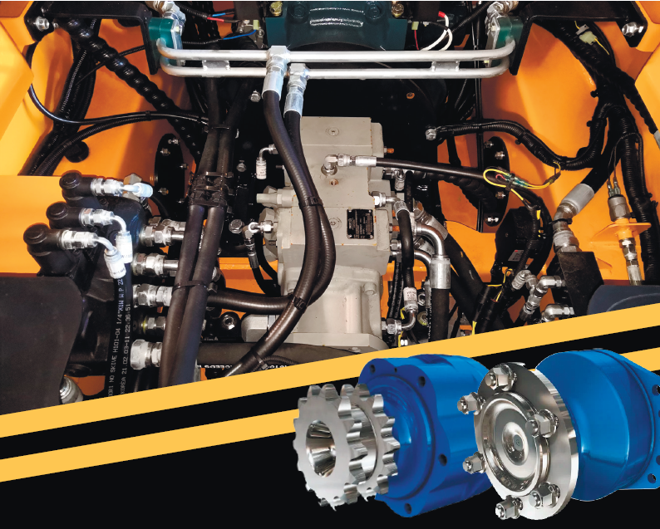
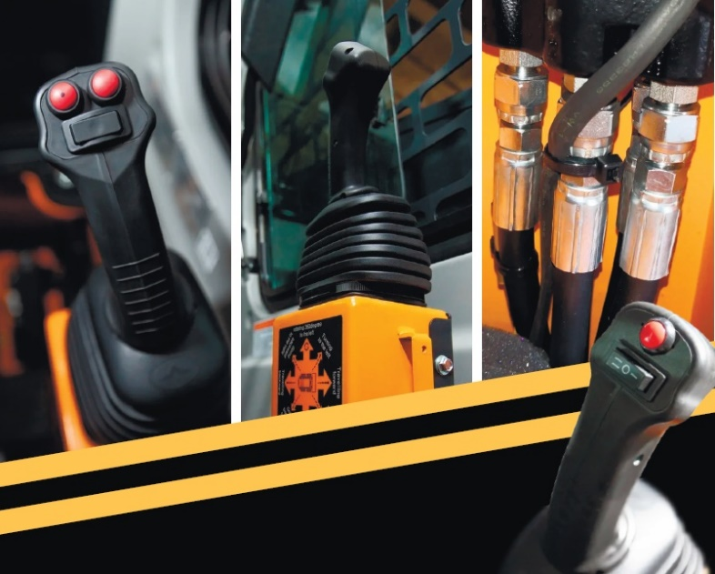 | Система управления джойстиками позволяет контролировать все функции машины при помощи рук, делая все операции удобными и точными. А большой запас топлива обеспечивает более длительные рабочие смены и большую производительность, позволяя не тратить дополнительное время на дозаправку.  Левый джойстик отвечает за движение мини-погрузчика, правый джойстик - за работу навесного оборудования. Электрогидравлические джойстики обеспечивают более точное и четкое управление, такая система отличается большей надежностью по сравнению с полностью электрическими джойстиками. Кабина мини-погрузчиков BAWOO одна из самых просторных в классе (на 15% вместительнее, чем у аналогичных машин), а также обладает прекрасной обзорностью.

ПРЕИМУЩЕСТВА МИНИПОГРУЗЧИКОВ BAWOO
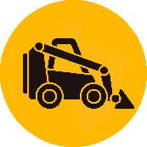 | ШИРОКИЙ МОДЕЛЬНЫЙ РЯД  В модельном ряду минипогрузчиков BAWOO 13 как колесных, так и гусеничных моделей со своими уникальными особенностями.
ПРОСТОТА И МОЩЬ
Минипогрузчики BAWOO это простые и мощные машины с грузоподъемностью от 720 до 1430 кг.
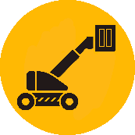 | УНИКАЛЬНАЯ ТЕЛЕСКОПИЧЕСКАЯ СТРЕЛА  Модели с маркировкой ЕХ обладают уникальной телескопической стрелой, позволяющей достигать высоты подъема до 4046 мм.
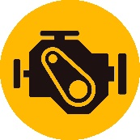 | ДИЗЕЛЬНЫЕ ДВИГАТЕЛИ  Дизельные двигатели HYUNDAI и KUBOTA, используемые в минипогрузчиках BAWOO, обладают рядом преимуществ, среди которых экономия энергии, низкий расход топлива, а также экологичность.
УНИКАЛЬНАЯ СИСТЕМА ТРОЙНОЙ ФИЛЬТРАЦИИ HYPER-CLEAN
удаляет даже мельчайшие частицы из масла и сохраняет двигатель, трансмиссию и гидравлическую систему, позволяя им бесперебойно работать годами.
ГИДРАВЛИЧЕСКИЕ МОТОРЫ POCLAIN
Применение в конструкции мини-погрузчика мощных гидравлических моторов Poclain обусловлено достижением эффекта пониженного нагревания гидравлического масла, что значительно расширяет предельное время непрерывной работы в режиме максимальной нагрузки.
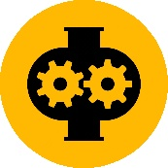 | ГИДРАВЛИЧЕСКИЕ НАСОСЫ  BOSCH-REXROTH (Германия) и POCLAIN (Франция) с высоким КПД обеспечивают непревзойденную производительность гидравлической системы, обеспечивая устойчивый гидропоток от 63 до 130 л/мин (при наличии установленной опции HIGH FLOW).
МАКСИМАЛЬНАЯ ЗАЩИТА
Повсеместное использование в конструкции мини-погрузчика стали толщиной 9 мм, надежно защищающей, в том числе, и гидроцилиндры подъема стрелы.

СИСТЕМА ЭЛЕКТРООСАЖДЕНИЯ
Все погрузчики BAWOO защищены системой электроосаждения, которая полностью изолирует каждый металлический компонент и обеспечивает превосходную степень защиты от повреждений и коррозии.
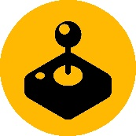 | СИСТЕМА УПРАВЛЕНИЯ ДЖОЙСТИКАМИ  позволяет контролировать все функции машины при помощи рук, делая все операции удобными и точными. Электрогидравлические джойстики обеспечивают более точное и четкое управление, такая система отличается большей надежностью по сравнению с полностью электрическими джойстиками.
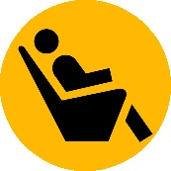 | КОМФОРТ  Кабина мини-погрузчиков BAWOO одна из самых просторных в классе (на 15% вместительнее, чем у аналогичных машин), а также обладает прекрасной обзорностью.
УДОБСТВО ПЕРЕДВИЖЕНИЯ
Оснащение машины ручным акселератором позволит более четко управлять оборотами двигателя, существенно экономя топливо, а установка дорожных огней и проблескового маячка позволит передвигаться по дорогам общего пользования.
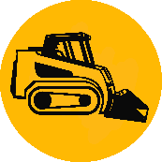 | ШИРОКИЙ ВЫБОР ОПЦИЙ И ВОЗМОЖНОСТЬ УСТАНОВКИ ГУСЕНИЦ  Минипогрузчики BAWOO обладают широким набором опций, в том числе возможностью установки гусениц поверх колес.
КАЧЕСТВО СБОРКИ И КОМПЛЕКТУЮЩИХ
Лучшим доказательством качества минипогрузчиков BAWOO является тот факт, что эта техника состоит на вооружении корейской армии.
